Hr Karl-Magnus Rebane Teie 01.04.2024
Leonhard Weiss OÜ
e-post: k.rebane@leonhard-weiss Meie 03.04.2024 nr 3-2.1/2024/2124

Maakaabli trassi kooskõlastus /
Erastvere metskond 313 maaüksus
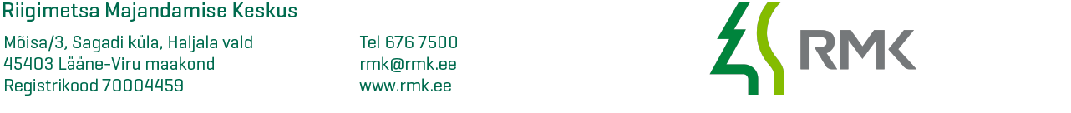

Olete esitanud kooskõlastuse taotluse RMK hallatavale Erastvere metskond 313/28501: 005:0180 maaüksusele maakaabli paigaldamiseks.

RMK kooskõlastab maakaabli trassi kulgemise vastavalt esitatud asendiplaanile (lisatud). Vajalik asjaõigusliku lepingu sõlmimine RMK-ga.

Lugupidamisega

Tiit Timberg
Kagu regiooni metsaülem

